Accédez au site de l’ADSEA du Cantal https://www.adsea-cantal.fr.
Descendez sur le paragraphe PROJET IMMOBILIER ADSEA SITE DE LIMAGNE A AURILLAC : DOSSIER DCE
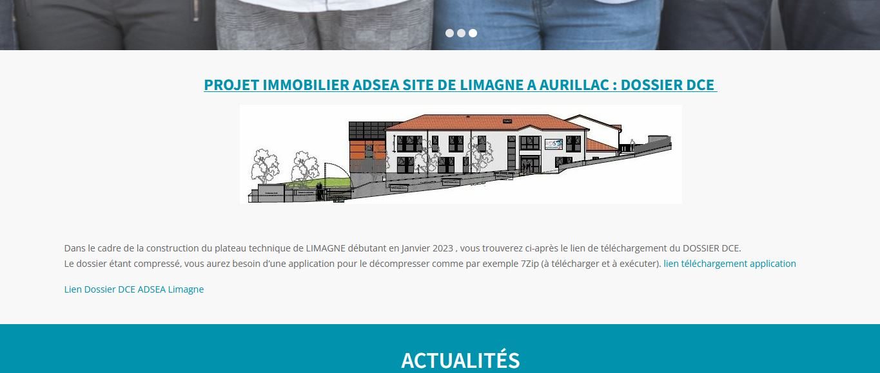

lien téléchargement application permet de télécharger le logiciel 7-Zip pour décompresser le dossier DCE

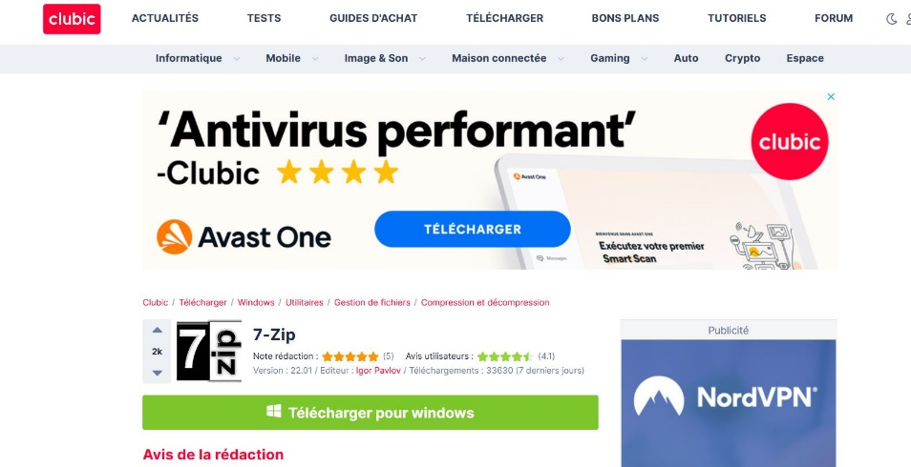
Cliquez sur le bandeau vert
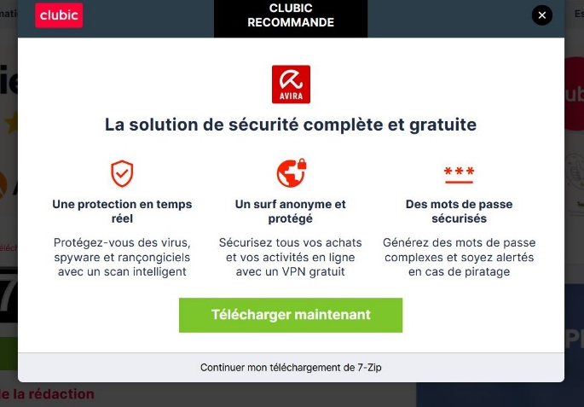

Ne pas cliquer sur le bandeau vert mais sur Continuer mon téléchargement de 7-Zip. Le téléchargement se fait. Une fois le téléchargement terminé, cliquez sur le fichier reçu pour l’exécuter.
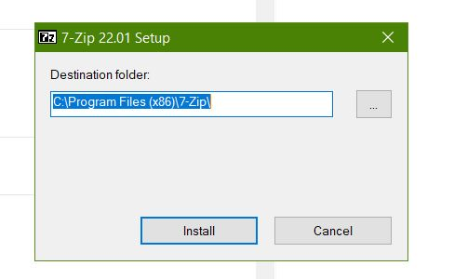
Cliquez sur install
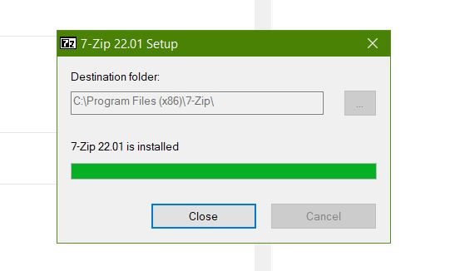
Cliquez sur close. Le logiciel de décompression est installé.
Lien Dossier DCE ADSEA Limagne permet de télécharger le dossier DCE.
Une fois le téléchargement terminé, cliquez sur le document reçu (généralement dans le dossier Téléchargement) avec le bouton droit de votre souris. Choisissez le menu 7-ZIP puis l’option Extraire ici.
Vous obtenez, alors, le dossier DCE ADSEA Limagne que vous pouvez consulter.

